Забота о здоровье малоимущих христиан Пакистана
Христианка по имени Шанти потеряла всякую надежду на спасение своего больного сына Сахила. Она плакала, когда пришла с ним в клинику и сказала персоналу, что ей нечем заплатить за его лечение. У мужа сейчас нет работы, и они уже продали тем немногие вещи, что у них были, чтобы купить еды для своих детей.
Эти христианские семьи страдают от презрения, бедности и болезней. У многих верующих в Пакистане проблемы со здоровьем, так как они живут в бедности и очень плохо питаются. А когда они заболевают, как им получить лечение? Частные клиники им недоступны, а в государственных больницах они страдают от дискриминации. Те христиане, что живут в сельских районах, не могут оплатить даже дорогу в город, где находятся больницы.
Христианские клиники
Работая через поместные церкви и христианские организации в Пакистане, Фонд Варнава уже направил финансы для клиник, которые лечат бедных христиан. Но этой помощи недостаточно. Если Господь позволит, мы хотим расширить этот проект по оказанию медицинской помощи христианам в Пакистане, организовав еще пять клиник в разных регионах страны.
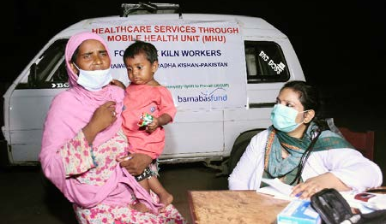

Мобильная клиника, которую поддерживает Фонд Варнава, ездит по христианским общинам, где живут работники кирпичных заводов, привозя им бесплатные лекарства и оказывая первичную медико-санитарную помощь

Из новых клиник три будут располагаться в зданиях (стационарные клиники), а две будут мобильными, задача которых – регулярно объезжать христианские общины в бедных районах. Помимо лечения больных, клиники будут проводить осмотры и обучать мерам профилактики (как соблюдать гигиену и поддерживать санитарные условия).
Радость по поводу открытия клиник
В ноябре 2020 года, когда открылась клиника в Мирпуркхасе, это был “момент радости для всей общины”, как сказал пастор. По словам наших проектных партнеров в регионе, это лучшее, что произошло “за тяжелое и смутное время пандемии”.

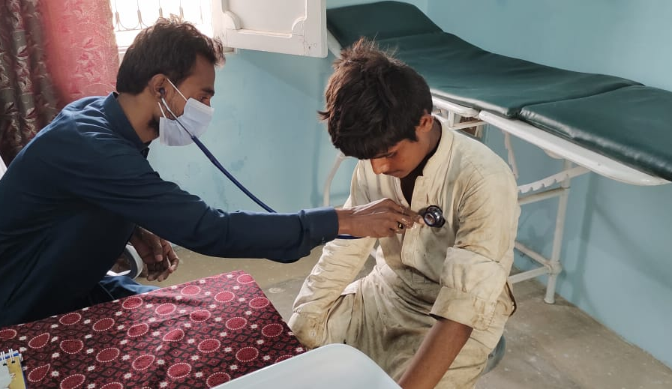
Клиника в Мирпуркхасе лечит тысячи малоимущих христиан в Пакистане

За свой первый год работы в этой клинике получили лечение 6 890 пациентов, хотя ожидалось всего около 3 600. В 2022 году работа клиники остается очень востребованной, в частности из-за разрушительных наводнений.
Спасение жизней и утешение страждущих
Именно в эту клинику без гроша в кармане в отчаянии пришла Шанти, прося спасти жизнь ее сына Сахила. Она удивилась, когда ей сказали, что лечение в клинике бесплатное. Сахил оставался там, пока его состояние не стабилизировалось, а после этого в течение недели сотрудники клиники навещали его дома, пока он полностью не поправился. Шанти с мужем благодарят врачей за спасение жизни Сахила и благодарят Фонд Варнава за то, что работа этой клиники стала возможной. Вы можете укрепить здоровье христиан Пакистана, принести им радость и облегчение!
ЖЕРТВУЙТЕ
- $14 Стерилизатор
- $22 Подставка для внутривенных капельниц
- $57 Детские весы для взвешивания
- $85 Топливо для генератора для передвижной клиники (на месяц)
- $102 Больничная койка для стационарной клиники
- $2 560 Общие затраты на установку одной мобильной клиники (без транспортного средства)
- $6 350 Транспортное средство для мобильной клиники
- $10 200 Ежегодные текущие расходы одной стационарной клиники
Пожертвования направляйте на проект
«Клиники в Пакистане» (код проекта: PR1534)

